**이클립스 다운로드**

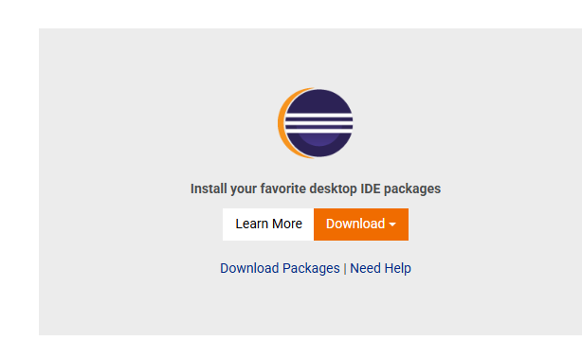

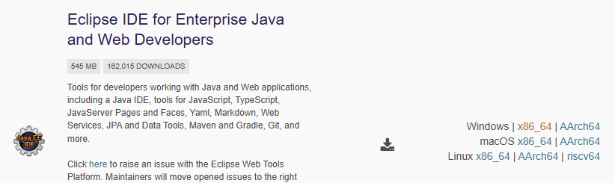

다운받은 폴더 C로 옮기기

**톰캣 설치 (서버)**

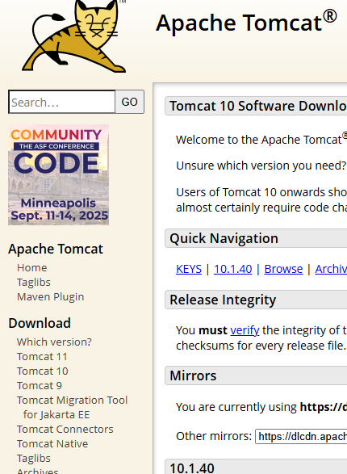

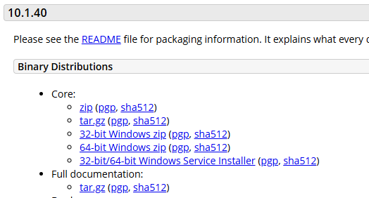

폴더 C로 옮기기

이클립스 실행 – file – new - other

Server – next - 톰캣 10.1 – next – C의 톰캣 폴더 선택 – finish

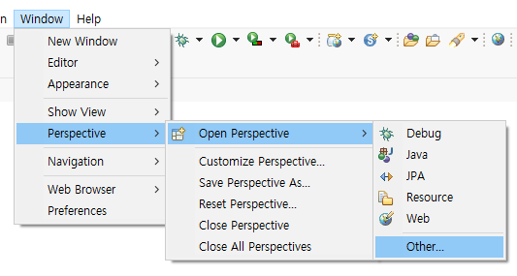

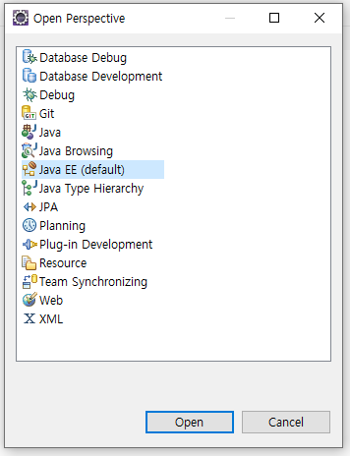

**프로젝트 만들기**

자바 파일 – java resources – src/main/java – 패키지 만들기 – 자바 파일 작성

(자바 파일은 Java Resources - src/main/java 밑에 만들기. 오류 생길 수도 있어서)

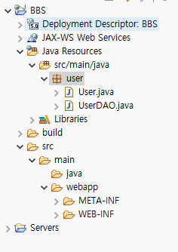

프로젝트 생성

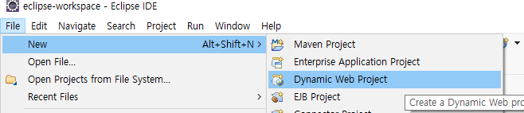

이렇게 만든 다이나믹 웹 프로젝트 – src – webapp에 작성

**JDBC MySQL Driver 다운로드**

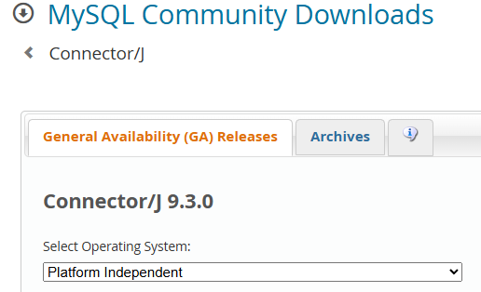

DB 연결하는 드라이버 저 위치에 붙여넣기

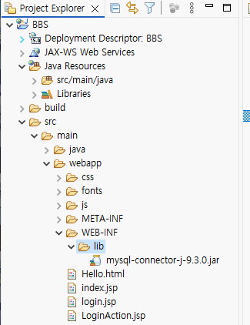

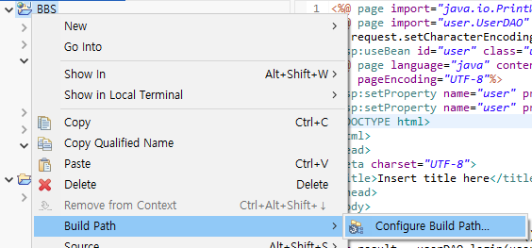

Libraries – Classpath - AddJARs

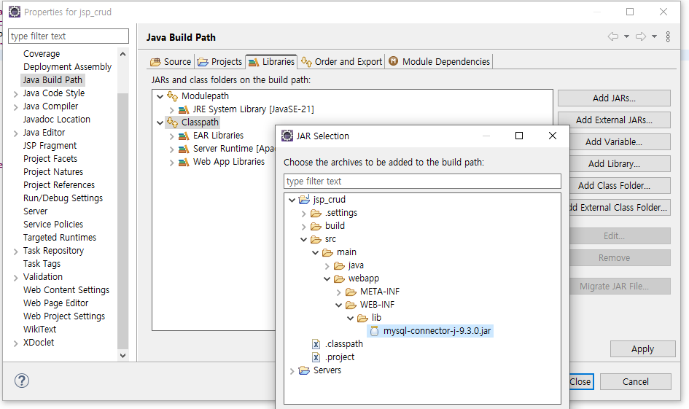

**이클립스 워크스페이스 선택창 뜨게 하기**

Eclipse 종료

아래 경로로 이동:

Windows 기준: eclipse/configuration/.settings/org.eclipse.ui.ide.prefs

해당 파일을 메모장으로 열고 다음 라인을 찾습니다:

SHOW_WORKSPACE_SELECTION_DIALOG=false

위 라인을 아래처럼 바꿉니다:

SHOW_WORKSPACE_SELECTION_DIALOG=true

저장 후 Eclipse 실행 → 이제 다시 워크스페이스 선택 창이 뜹니다!